

工资管理系统软件
用户手册

课 程： 软件工程实习实训
班 级： 软件21-3BF
组 名： 第二组
组 长： 奉恒斌
组 员: 王卓、张道、汪家豪
日 期: 2024-07-01

目录
一、系统介绍 2
二、用户登录模块 2
三、系统管理员模块 4
3.1 用户账号管理 4
3.2 我的工资信息 4
四、公司高层管理员模块 5
4.1 员工个人信息管理 5
4.2 公司职位信息查询 5
4.3 人事管理 6
4.4 员工工资信息列表 6
五、 财务模块 7
5.1 员工工资结算 7
5.2 员工工资信息管理 7
5.3 公司职位信息查询、我的工资信息 8

系统介绍

1.1 软件概述
系统总体功能介绍可概括为：工资管理系统实现了员工信息管理、考勤记录、薪资计算与发放、统计报表生成以及系统管理等核心功能，有效提升了工资管理的效率和准确性。

运行环境
IDE：IntelliJ IDEA 2023.2.5 (Ultimate Edition)
Jdk：java 1.8
Maven：apache-maven-3.9.4

二、用户登录模块
现对正确的用户名与密码进行认证放行（admin，123），对错误的用户名或密码，进行拒绝登录的操作。且需保证在没有登录的情况下，任何用户不得访问本管理系统的任何功能。
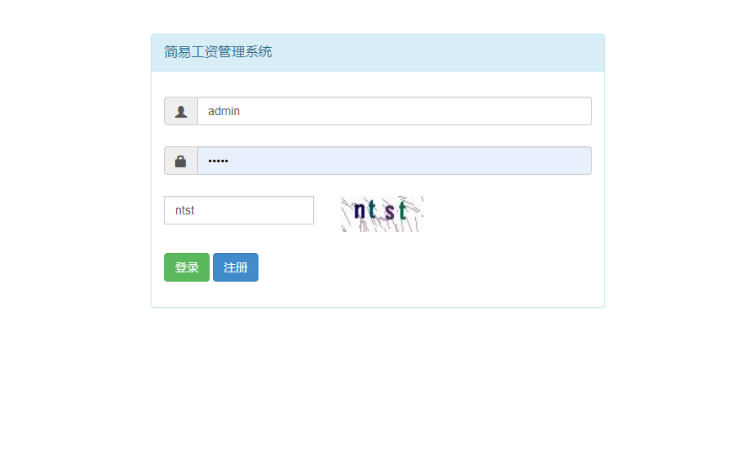
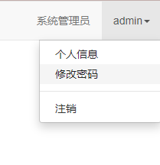
每个用户都有个人信息，修改密码和注销功能可供使用

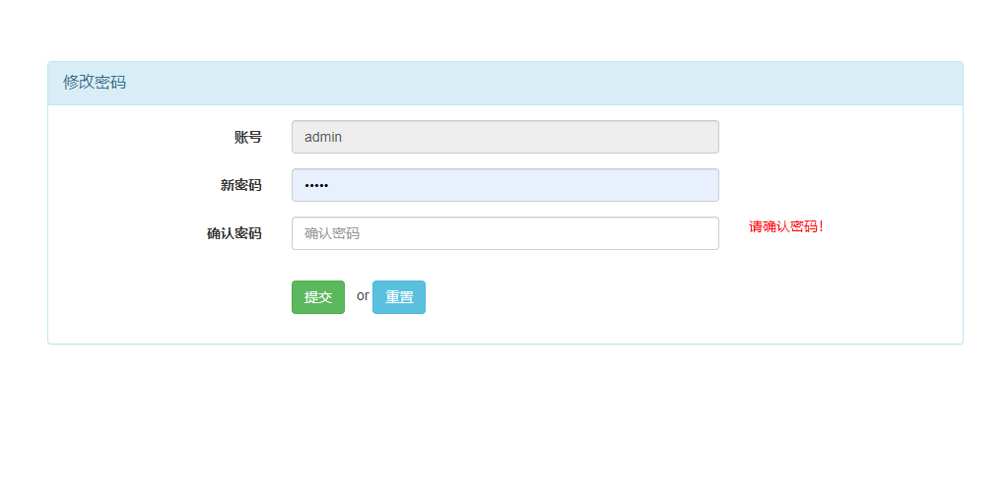
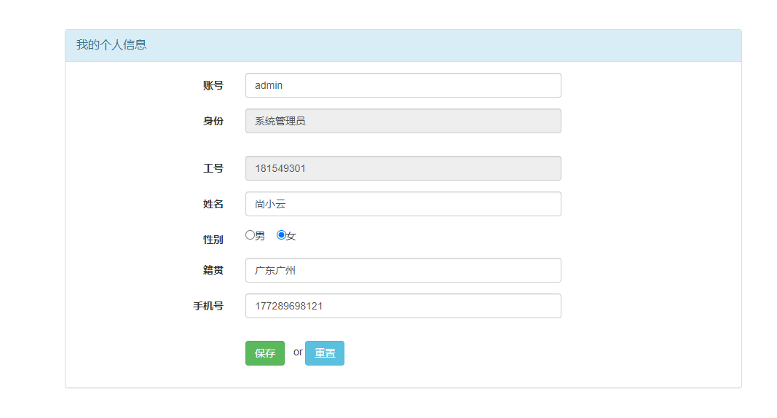

三、系统管理员模块

3.1 用户账号管理
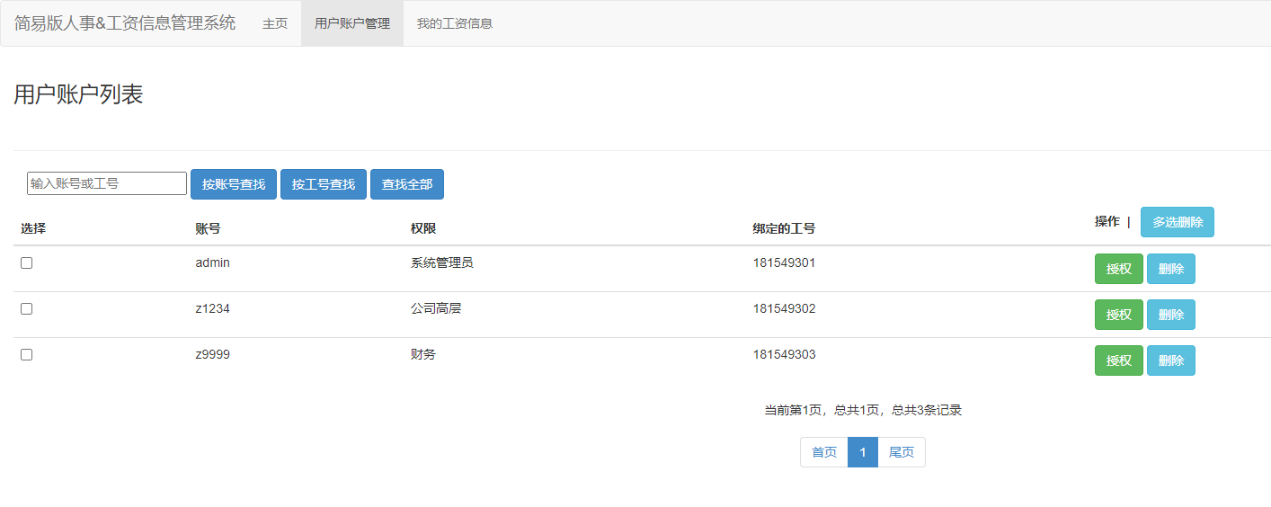
登录系统后，系统通过职位代码进入相关页面，系统管理员登录后进入用户账号管理页面。在列出的所有用户中，可以根据需求查找需要管理的用户账号信息，对用户账号进行修改权限和删除账号功能。

3.2 我的工资信息
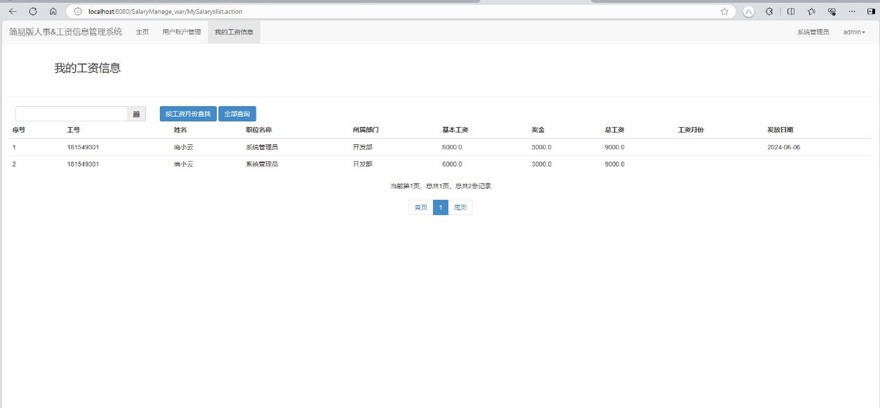
系统管理员可以查看自己的工资是否入库的信息。

四、公司高层管理员模块

4.1 员工个人信息管理
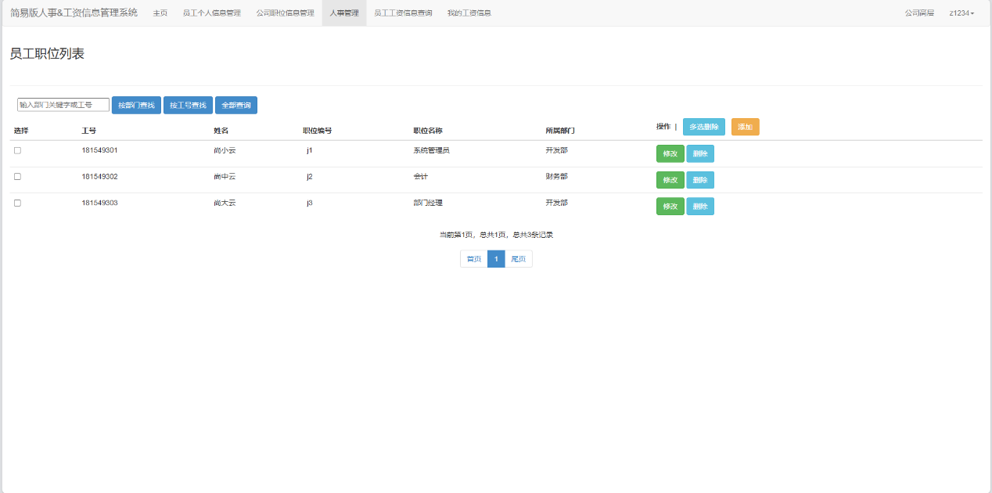
对所有的在职员工信息进行修改、删除操作，与系统管理员不同的是，公司高层管理的是操作入职的员工个人信息，系统管理员操作的是注册了系统账号的员工信息，这里执行添加新入职的员工信息

4.2 公司职位信息查询
公司职位信息管理页面列出了公司所有的职位名称与之对应的基本工资、奖金和所属部门，以及对应职位代码编号。
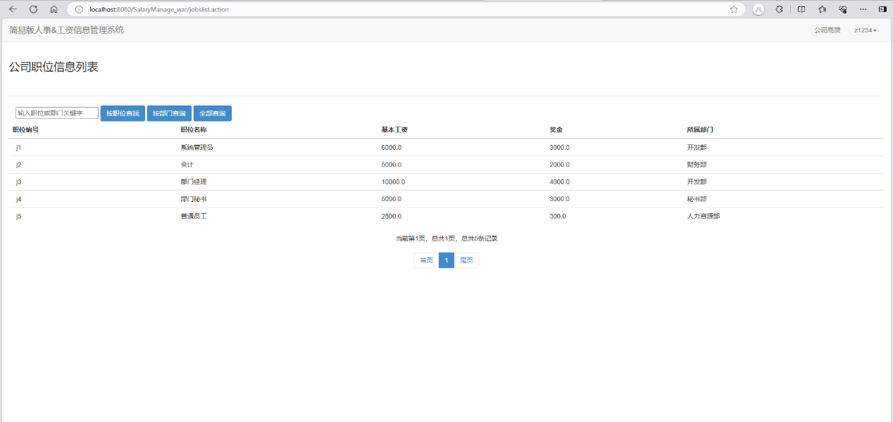

4.3 人事管理
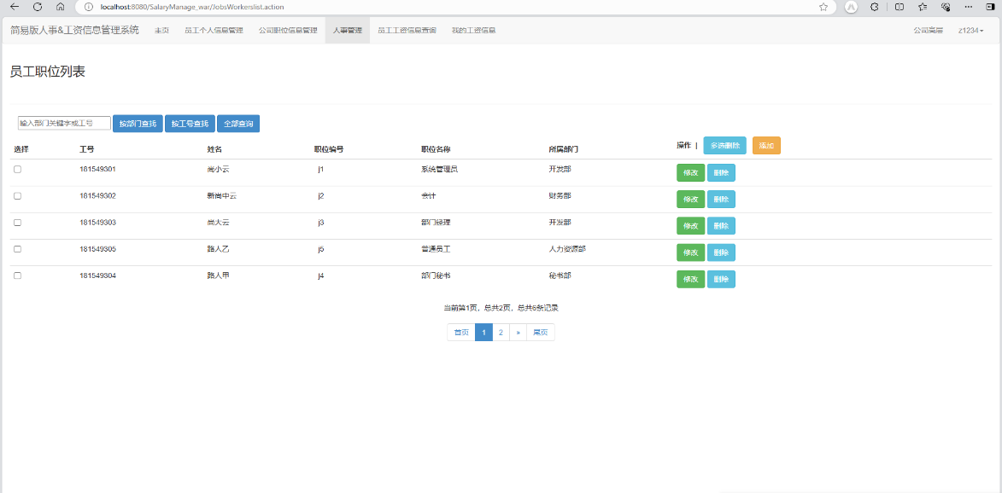
通过部门查找、工号查找、全部查询找到需要管理的员工，进行修改删除操作，也可以通过多选一次删除，可以添加新入职的员工到合同岗位

4.4 员工工资信息列表
员工工资信息查询的主要功能是查找财务部门已经核对工资入库的工资信息，可以简单明了的查询各个员工的工资是否有误，是否发放
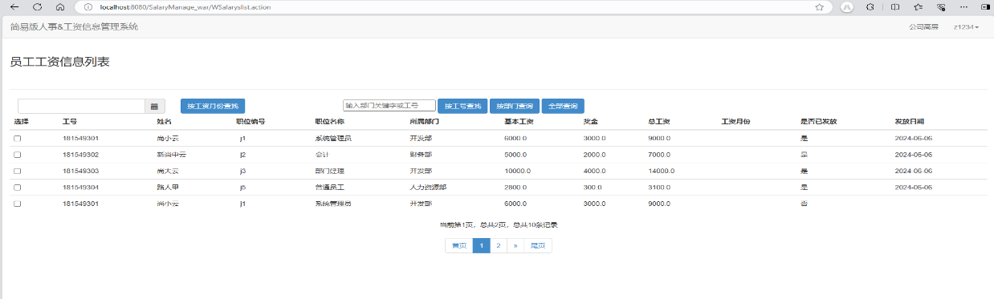
效果图如下：

财务模块

5.1 员工工资结算
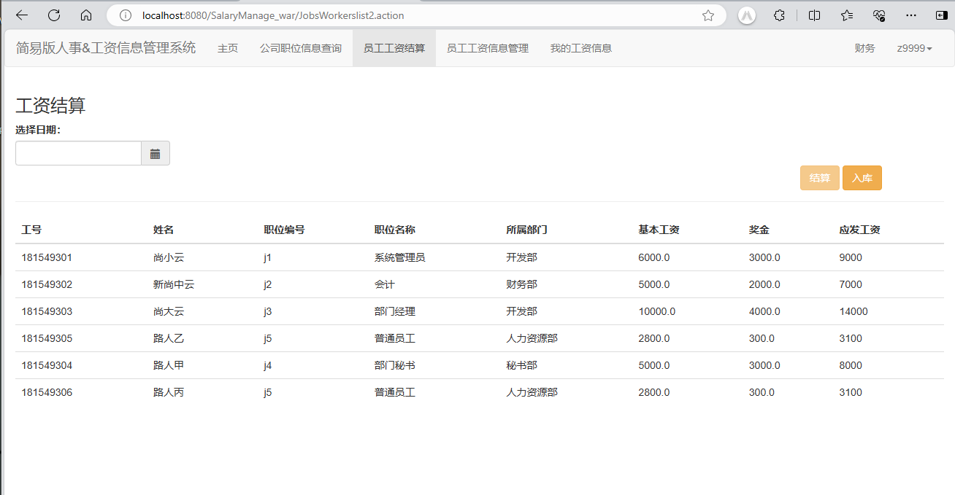
工资结算页面，财务根据职位编号对应的职位信息计算基本工资与奖金，结算应发工资，确认无误后执行工资入库操作，后续进行工资管理。

5.2 员工工资信息管理
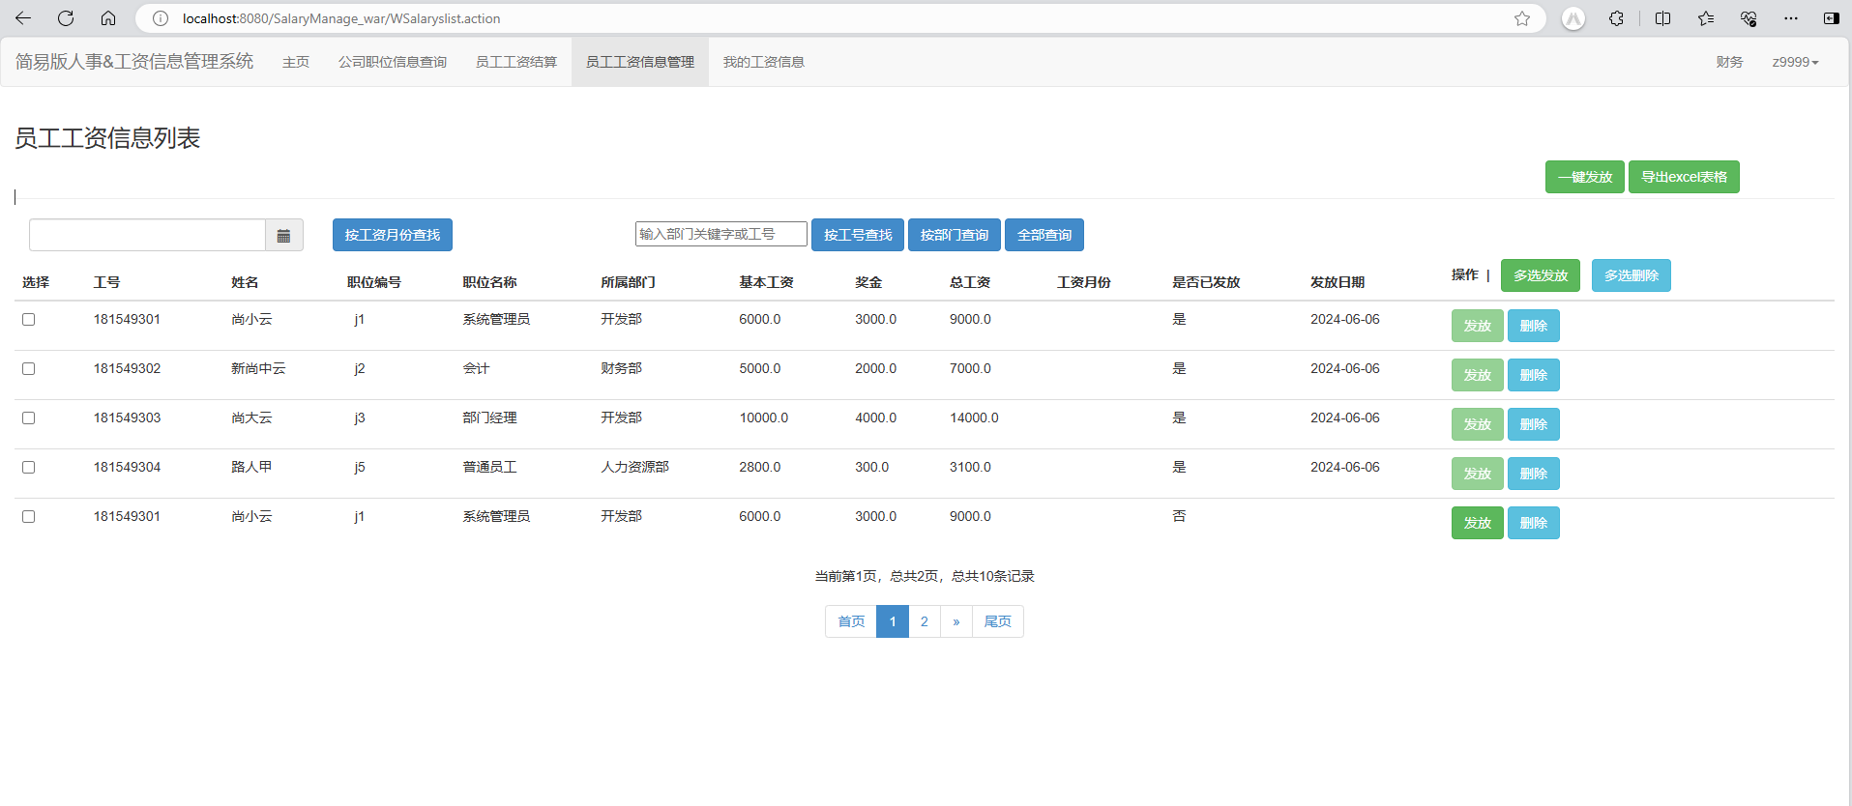
员工工资信息管理又叫工资信息列表，更具员工工资结算入库的工资信息进行工资发放、记录删除、工资查询、多选发放、多选删除操作，在员工工资信息管理页面也可以导出excel表格。

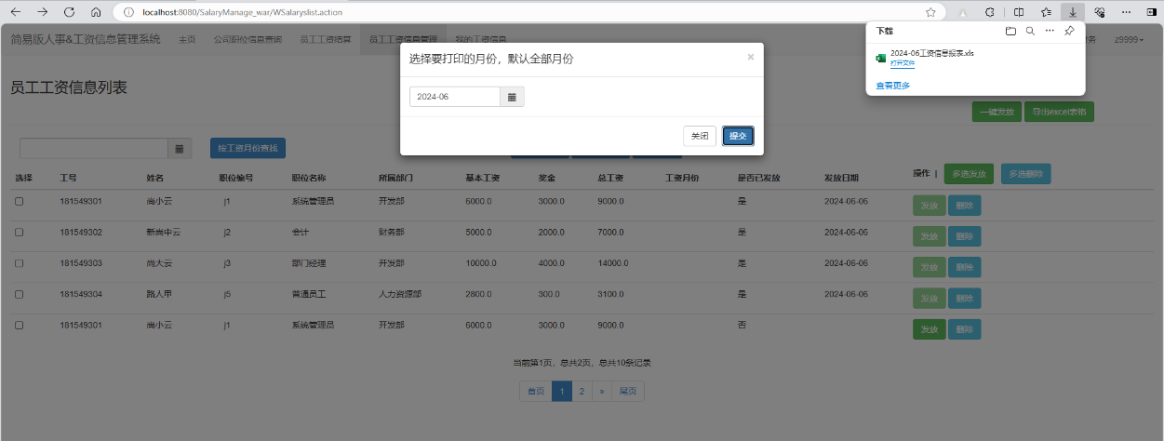

5.3 公司职位信息查询、我的工资信息
财务可以在公司职位信息查询页面查看工资职位代码对应的工资信息，在我的工资信息页面查看自己的工资发放记录。
公司职位信息查询页面：
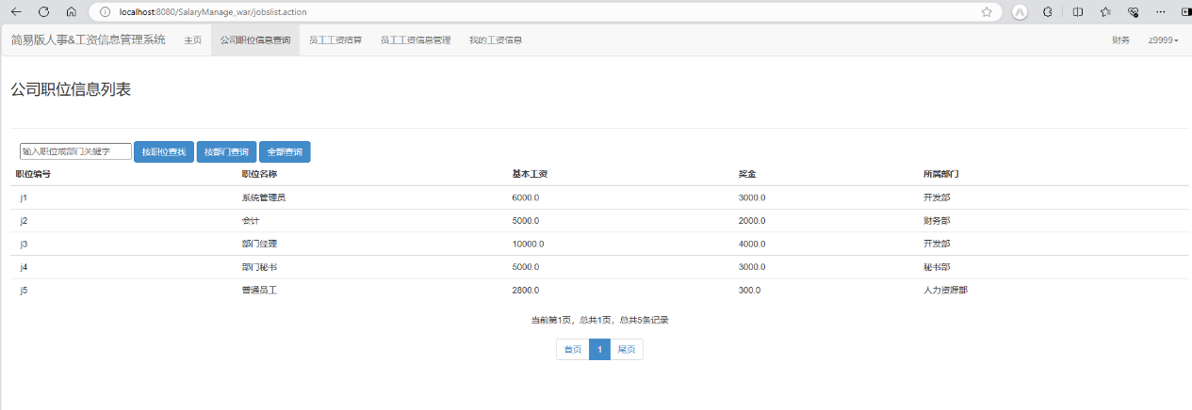

我的工资信息页面：
